|  |  |  |
| --- | --- | --- |
|  | **CONVENTION SUR**  **LES ESPÈCES**  **MIGRATRICES** | UNEP/CMS/COP13/Doc.28.2.8  24 septembre 2019  Français  Original : Anglais |

13ème SESSION DE LA CONFÉRENCE DES PARTIES

Gandhinagar, Inde, 17 – 22 février 2020

Point 28.2 de l’ordre du jour

**PROPOSITION D’ACTION CONCERTÉE POUR**

**POUR LA GUITARE DE MER COMMUNE (*Rhinobatos rhinobatos*)**

**INSCRITE À L’ANNEXE II DE LA CONVENTION,**

**LE POISSON-SCIE COMMUN (*Pristis pristis*)**

**INSCRIT AUX ANNEXES I ET II DE LA CONVENTION,**

**ET LE REQUIN-SCIE (*Pristis Pectinata*)**

**INSCRIT AUX ANNEXES I ET II DE LA CONVENTION\***

Résumé:

Le Gouvernement du Gabon a soumis la présente proposition d’Action concertée pour la guitare de mer commune (*Rhinobatos rhinobatos*), le poisson-scie commun (*Pristis pristis*) et le requin-scie (*Pristis pectinata*), conformément au processus établi dans la Résolution 12.28.

* Les appellations géographiques utilisées dans ce document n'impliquent d'aucune manière l'opinion de la part du Secrétariat de la CMS (ou du Programme des Nations Unies pour l'Environnement) concernant le statut juridique de tout pays, territoire ou zone ou concernant la délimitation de ses frontières ou limites. La responsabilité du contenu du document repose exclusivement sur son auteur.

**PROPOSITION D’ACTION CONCERTÉE POUR**

**POUR LA GUITARE DE MER COMMUNE (*Rhinobatos rhinobatos*)**

**INSCRITE À L’ANNEXE II DE LA CONVENTION,**

**LE POISSON-SCIE COMMUN (*Pristis pristis*)**

**INSCRIT AUX ANNEXES I ET II DE LA CONVENTION,**

**ET LE REQUIN-SCIE (*Pristis Pectinata*)**

**INSCRIT AUX ANNEXES I ET II DE LA CONVENTION\***

1. **Auteur de la proposition :**

Gouvernement gabonais

Agence Nationale des Parcs Nationaux du Gabon (ANPN)

Contact : Aurelie Flore KOUMBA PAMBO, Conseillère scientifique

1. **Espèce cible, taxon inférieur ou population, ou groupe de taxons ayant des besoins communs :**

Classe : Chondrichthyes

Sous-classe : Elasmobranche

Ordre : Rhinopristiformes

Famille : Rhinobatidae

Espèce : ***Rhinobatos rhinobatos*** (Annexe II de la CMS – population  
 mondiale)

Famille : Pristidae

***Pristis pristis*** (Annexes I et II de la CMS)

***Pristis pectinata*** (Annexes I et II de la CMS)

L’actuelle proposition d’Action concertée se concentre sur la conservation des espèces des deux familles Rhinobatidae et Pristidae ci-dessus, qui sont inscrites aux Annexes de la CMS.

Cependant, l’ordre des Rhinopristiformes englobe diverses espèces qui partagent les mêmes besoins en matière d’habitat (eaux peu profondes et chaudes avec des fonds sableux) et qui subissent les mêmes menaces. Dans le cadre de la présente proposition, d’autres espèces de Rhinopristiformes présentes dans les aires marines du Gabon devraient également bénéficier des activités prévues, mais la priorité devrait être accordée aux espèces inscrites aux Annexes de la CMS.

L’ordre comprend cinq familles :

* Glaucostegidae (guitare de mer géante) ;
* Pristidae (poisson-scie) ;
* Rhinidae (raie Wedgefish) ;
* Rhinobatidae (guitare de mer) ; et
* Trygonorrhinidae (raie banjo).

Le terme « raie Rhino » est collectivement employé pour désigner les cinq familles du groupe des Rhinopristiformes.

Les espèces de raies Rhino suivantes sont actuellement présentes au Gabon (source UICN).

|  |  |  |
| --- | --- | --- |
| ***Espèce*** | **Famille** | **Statut UICN** |
| *Rhinobatos albomaculatus* | RHINOBATIDAE | Vulnérable |
| *Rhinobatos irvinei* | RHINOBATIDAE | Vulnérable |
| *Rhinobatos rhinobatos* | RHINOBATIDAE | En danger |
| *Rhynchobatus luebberti* | RHINIDAE | En danger |
| *Glaucostegus cemiculus* | GLAUCOSTEGIDAE | En danger |
| *Pristis pristis* | PRISTIDAE | En danger critique |
| *Pristis pectinata* | PRISTIDAE | En danger critique |

1. **Répartition géographique**

### **iii.a Espèces inscrites aux Annexes de la CMS proposées pour l’Action concertée**

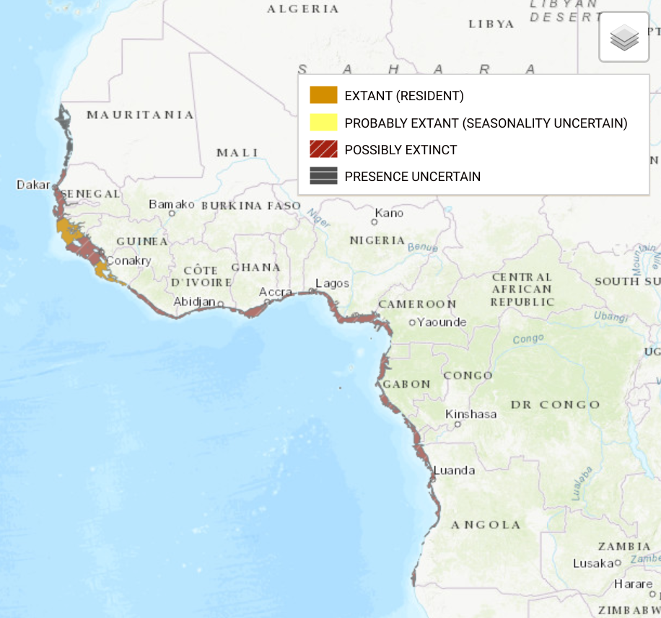

Répartition géographique du **poisson-scie commun** (*Pristis pristis*). Source : www.iucnredlist.org.

Le **poisson-scie commun** (*Pristis pristis*) occupait autrefois une vaste aire de répartition en zone tropicale, et comptait quatre sous-populations (Atlantique Est, Atlantique Ouest, Pacifique Est et Indo-Pacifique Ouest). Toutes les sous-populations ont connu un déclin important de leur population, et l’espèce est maintenant apparemment éteinte dans de nombreux anciens États de l’aire de répartition. Les signalements récents sont rares, et il y en a eu très peu dans l’Atlantique Est au cours de la dernière décennie. Les données actuelles indiquent que le poisson-scie commun se retrouve de nos jours uniquement dans l’Atlantique Ouest, dans l’Indo-Pacifique Ouest et dans le nord de l’Australie.

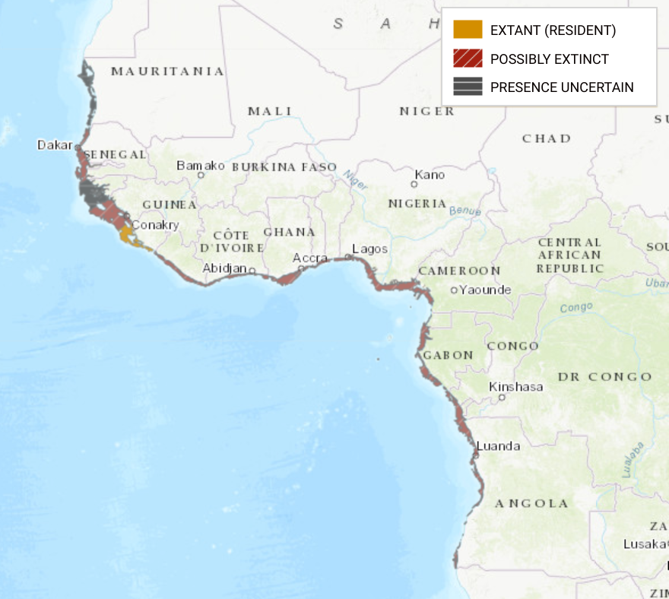

Répartition géographique du **requin-scie** (*Pristis pectinata*). Source : [www.iucnredlist.org](http://www.iucnredlist.org).

Le **requin-scie** (*Pristis pectinata*) a été totalement ou quasiment éliminé de vastes zones de son ancienne aire de répartition dans l’océan Atlantique en raison de la pêche (chalutage et la pêche au filet) et de la modification de son habitat. Les populations restantes sont maintenant réduites et fragmentées. L’espèce peut être rencontrée de manière fiable uniquement aux Bahamas (où un habitat approprié est disponible), ainsi qu’aux États-Unis (Géorgie, au sud de la Louisiane). L’espèce est rare mais présente au Honduras, au Belize, à Cuba, en Sierra Leone et peut-être en Guinée-Bissau et en Mauritanie. Autrefois retrouvée dans de vastes régions de la côte ouest de l’Afrique, elle est maintenant probablement éteinte dans la plupart des aires de la région.

Répartition géographique de la **guitare de mer commune** (*Rhinobatos rhinobatos*). Source : [www.iucnredlist.org](http://www.iucnredlist.org).

La **guitare de mer commune** (*Rhinobatos rhinobatos*) est un poisson-guitare connu du sud de la baie de Biscay, au sud de l’Angola, ainsi que de la mer Méditerranée. Bien qu’elle soit relativement largement répandue, la guitare de mer commune est soumise aux pressions de la pêche dans la majeure partie de son aire de répartition. On estime qu’elle fait face aux mêmes menaces que la guitare de mer fouisseuse *Rhinobatos cemiculus*.

### **iii.b Espèces appartenant à l’ordre des Rhinprisitiformes non inscrites aux Annexes de la CMS, et qui pourraient bénéficier de l’Action concertée**

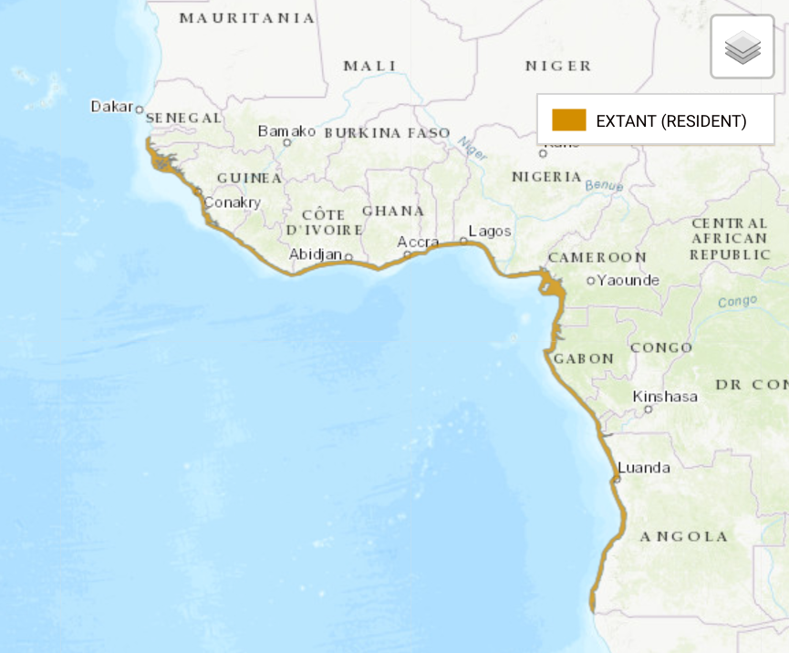

Répartition géographique du *Rhinobatos albomaculatus*. Source : [www.iucnredlist.org](http://www.iucnredlist.org).

Le *Rhinobatos albomaculatus* est un poisson-guitare côtier recensé dans l’Atlantique Centre-Est, du sud du Sénégal à l’Angola. Cette espèce est présente dans les eaux côtières peu profondes, à jusqu’à environ 35 m de profondeur.

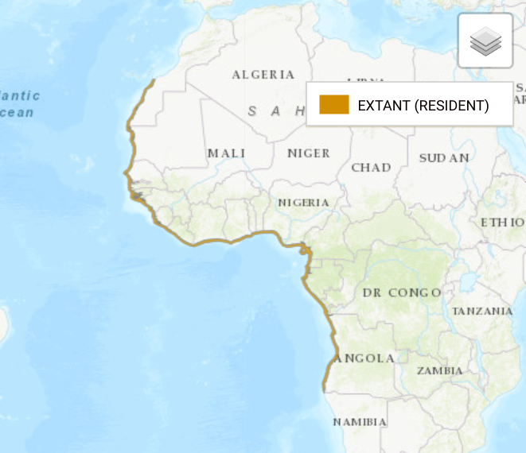

Répartition géographique du *Rhinobatos irvinei*. Source : [www.iucnredlist.org](http://www.iucnredlist.org).

Le *Rhinobatos irvinei* est présente du Maroc au sud de l’Angola, le long de la côte ouest de l’Afrique, dans des eaux peu profondes (jusqu’à 30 m de profondeur).

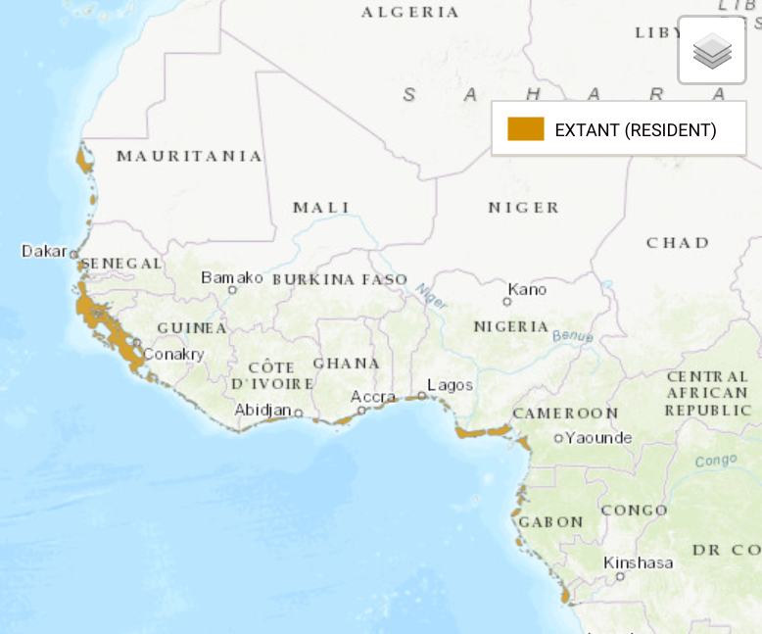

Répartition géographique du *Rhynchobatus luebberti*. Source : [www.iucnredlist.org](http://www.iucnredlist.org).

Le *Rhynchobatus luebberti* est un batoïde côtier que l’on retrouve à partir de la zone intertidale, généralement jusqu’à une profondeur de 35 m. Il vit au large de la côte ouest de l’Afrique, de la Mauritanie à l’Angola, en passant par le golfe de Guinée. Le Wedgefish africain était autrefois modérément abondant dans certaines zones de son aire de répartition, mais il est maintenant pris moins fréquemment.

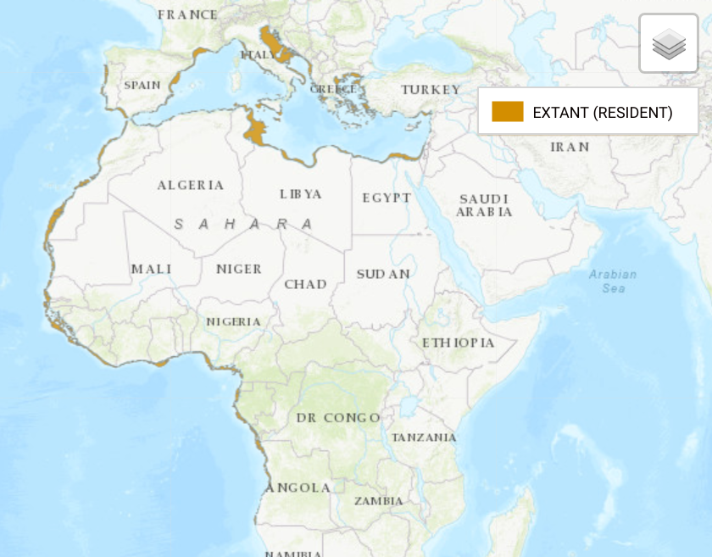

Répartition géographique du *Glaucostegus cemiculus*. Source : [www.iucnredlist.org](http://www.iucnredlist.org).

L’aire de répartition géographique du *Glaucostegus cemiculus* s’étend entre le 42° de latitude Nord et le 17° de latitude Sud, et entre le 19° de longitude Ouest et le 36° de longitude Est. Elle va de la côte nord du Portugal et s’étend le long de la côte ouest-africaine, en passant par la mer Méditerranée. *Glaucostegus cemiculus* est ciblée dans toute son aire de répartition en Afrique de l’Ouest.

1. **Résumé des activités.** Le Gabon a récemment créé un complexe d’aires marines protégées et de réserves aquatiques qui protège et réglemente désormais plus de 20 % de sa zone économique exclusive. Il s’agit de l’un des plus importants efforts de conservation le long de la côte ouest de l’Afrique. Dans le cadre des aires protégées nouvellement créées, l’ANPN encourage une évaluation de base de la biodiversité de ses aires protégées dans le but de déterminer la biodiversité des vertébrés marins à grande et petite échelle, avec un accent particulier sur les Rhinopristiformes et la caractérisation de leur environnement naturel et de leur abondance.

La nécessité de couvrir une vaste zone (les aires marines protégées et les parcs nationaux marins s’étendent sur 12 km2 à 900 km2) requiert une combinaison de techniques différentes. L’échantillonnage biologique sera effectué à différentes échelles. L’échantillonnage à grande échelle sera effectué au moyen de l’analyse de l’ADN environnemental (ADNe) d’échantillons d’eau. Ces échantillons seront collectés dans tous les principaux estuaires et serviront pour l’évaluation biologique synoptique. À une échelle intermédiaire, les BRUVS (caméras sous-marines appâtées et télécommandées à distance) et les écho-sondeurs permettront de déterminer les caractéristiques et la biomasse des populations de poissons. À une plus petite échelle, les plongeurs définiront des transects pour identifier plus en détail les espèces de poissons individuelles et les populations potentiellement benthiques. Des variables environnementales seront également collectées à partir d’observations *in situ* afin de compléter le tableau écologique des écosystèmes, ainsi qu’au moyen des données sur les captures fournies par les observateurs sur des navires artisanaux et industriels, afin d’estimer les captures d’espèces sensibles et de Rhinopristiformes en dehors des AMP.

La protection juridique de *Pristis pristis, Pristis pectinata* et *Rhinobatos rhinobatos* sera également mise en place avec l’inclusion de ces espèces dans une liste d’espèces marines protégées. Cela garantira l’interdiction de l’exploitation de ces espèces à des fins commerciales. Cette mesure permettra également de justifier la conception de plans de gestion axés sur la protection de ces espèces menacées.

1. **Activités et résultats escomptés.** Les activités couvriront deux domaines principaux : une étude à grande échelle de la biodiversité basale dans les aires marines protégées et le développement du cadre juridique pour la protection des Rhinopristiformes et autres espèces marines protégées au Gabon.
   1. **Évaluation de la biodiversité basale dans les aires marines protégées.**

Tous les sites ciblés seront caractérisés géographiquement en fonction de paramètres environnementaux tels que la bathymétrie, les régimes pluviométriques, les débits sortants des cours d’eau, la variabilité de la concentration de chlorophylle, les remontées d’eau, la vitesse actuelle et la température superficielle de la mer. L’impact anthropique sera également estimé dans la mesure du possible en fonction de la présence de pirogues sur les sites de débarquement ou dans les villages environnants. La pêche traditionnelle est autorisée dans les parcs marins. Les paramètres environnementaux seront recueillis et analysés à partir de référentiels accessibles au public, et ne nécessiteront pas de campagnes spécifiques sur le terrain. Les données seront, dans la mesure du possible, validées *in situ* pendant les opérations d’échantillonnage. Les embouchures des cours d’eau devraient être beaucoup plus salées que les estuaires et principalement affectées par l’interaction des débits sortants des cours d’eau, des courants océaniques et de la topographie côtière. Les estuaires de l’autre côté devraient être surtout touchés par les courants de marée et les débits sortants des cours d’eau. L’échantillonnage est conçu pour cibler principalement les espèces pélagiques. Diverses méthodes d’échantillonnage seront mises en œuvre afin de couvrir la complexité et l’étendue des systèmes écologiques.

**Plongeurs et filet de surface Manta**. Des observations directes par des plongeurs ont été utilisées avec succès dans d’autres régions du Gabon. Au nord de Libreville, dans la région du delta du Komo, des plongeurs ont prélevé avec succès des échantillons de poissons et de populations benthiques dans les aires marines protégées d’Akanda. À ce niveau, l’ANPN propose d’appliquer une approche similaire sur des sites spécifiques, ce qui permettrait d’identifier les espèces benthiques et pélagiques. Cette méthodologie peut être appliquée à des zones où la visibilité est relativement réduite (1 à 2 m), mais se limitera à des enquêtes à petite échelle.

**BRUVS**. Dans le but de maintenir une approche d’échantillonnage non invasive, nous utiliserons les BRUVS (Miller et al. [2017], Whitmarsh et al. [2017]) pour étudier la répartition, l’abondance et la biomasse de la population de poissons. Il s’agit ici de l’utilisation d’appâts pour attirer les bancs de poissons vers une caméra sous-marine d’enregistrement. Cette méthode s’est avérée efficace pour échantillonner des espèces de tous les niveaux trophiques [Murphy et Jenkins, 2010] et a été largement testée sur les requins et les raies [White et al.,2013].

**Estimations de biomasse à l’aide d’échosondeurs.** Les écho-sondeurs sont des instruments utilisés pour procéder à une mesure quantitative de la biomasse dans le milieu marin, et peuvent être employés pour identifier les espèces de poissons, la taille des groupes, et bien sûr la biomasse existante. Les écho-sondeurs seront utilisés pour couvrir l’ensemble des AMP, ce qui produira des données précieuses pour la conservation et la gestion de la pêche.

La détection de l’**ADNe** est une technologie relativement nouvelle qui permet de déterminer la présence ou l’absence d’espèces marines, ainsi que l’abondance relative dans les échantillons d’eau [Baird et Hajibabaei, 2012, Aylagas et al., 2014, Pawlowski et al., 2018, Pikitch, 2018]. Des échantillons d’eau sont collectés sur divers sites. L’ADN est ensuite extrait, amplifié et séquencé. Les échantillons d’ADN seront ensuite comparés à des catalogues d’espèces connues aux fins d’identification. La détection de l’ADN environnemental convient pour la quantification de l’abondance relative des espèces identifiées, ainsi que pour l’identification des taxons en général, et sera utilisée pour obtenir une évaluation à l’échelle synoptique des communautés vivant dans les AMP.

**Les données sur les captures.** Les données sur les captures sont collectées auprès de diverses sources, notamment le programme d’observation des pêcheries artisanales et industrielles sur les sites de débarquement et lors des missions de pêche. Ces données seront intégrées à l’évaluation et fourniront des informations sur la présence de raies Rhino et d’espèces sensibles en dehors des aires protégées.

* 1. **Protection juridique**

La protection juridique de *Pristis pristis, Pristis pectinata* et *Rhinobatos rhinobatos* sera intégrée à la liste des espèces marines protégées en cours d’élaboration pour le Gabon. Cette activité sera étayée par les résultats de l’évaluation de la biodiversité, qui sera présentée à l’administration, accompagnée d’un texte sur la protection des espèces marines menacées. Les activités porteront sur l’élaboration d’un projet de document juridique et sa présentation à l’administration, accompagné des résultats de l’évaluation de la biodiversité. L’intégration finale du document proposé dans la loi dépendra de la disponibilité des autorités administratives.

Veuillez vous reporter à l’annexe 1 pour un aperçu des activités.

1. **Avantages associés.** Les actions proposées s’inscrivent dans le cadre du plan d’Action concerté proposé par le Groupe de spécialistes des requins (SSG) de la Commission de la sauvegarde des espèces de l’UICN à l’échelle mondiale. Le Gabon et le SSG travaillent ensemble pour assurer la coordination des futurs efforts de conservation et la mise en œuvre de stratégies mondiales à l’échelle nationale.

Ces travaux permettront de mener à bien la première évaluation de la biodiversité de la composante « poisson » dans les aires marines protégées créées en 2017. Le Gabon planifie donc l’évaluation de la composante benthique et environnementale via le programme Arc d’Émeraude, à l’instar de ce qui a été fait auparavant dans la province de l’Estuaire dans le delta du fleuve Komo [Menut et al., 2018]. Le rôle des embouchures des cours d’eau dans la productivité des zones de pêche est également abordé, car elles représentent une zone de pêche importante pour les communautés locales et potentiellement des zones de reproduction pour les espèces ciblées dans les zones de pêche adjacentes. La compréhension des caractéristiques de la structure de la population de poissons dans les AMP permettra de concevoir de meilleures stratégies de gestion dans les zones de pêche.

Les données collectées dans les AMP peuvent être intégrées aux ensembles de données issues du projet Rigs-to-Reef, qui est en cours d’élaboration. Le projet Rigs-to-Reef étudie le rôle et l’impact des plateformes pétrolières sur les écosystèmes. Elle prévoit une évaluation de la biodiversité et une étude de la connectivité des communautés en développement à proximité des plateformes pétrolières. L’une des hypothèses formulées est la suivante : lorsque les plateformes sont géographiquement et écologiquement reliées à des aires marines protégées, elles peuvent servir d’îles dans un réseau de métapopulations. Cette hypothèse sera examinée en comparant les résultats relatifs à la structure de la population sur les plateformes pétrolières et les embouchures de cours d’eau, ainsi que dans le cadre de l’étude sur la connectivité du projet Rigs-to-Reef.

À terme, les mesures proposées seront mises en œuvre en collaboration avec des experts internationaux, ce qui permettra de renforcer les capacités locales. Cette contribution sera précieuse pour les futurs programmes de surveillance, ainsi que pour la durabilité des actions proposées. Il sera plus particulièrement proposé qu’au moins un doctorant soit gabonais et qu’il soit formé à l’analyse de l’ADN environnemental.

1. **Calendrier.** Les activités s’étaleront sur une période de deux ans. Les trois premiers mois seront consacrés à l’élaboration du projet et à la revue de la littérature. L’année suivante sera réservée aux campagnes de terrain au cours desquelles nous prévoyons de passer un mois par site et de couvrir un total de 10 à 15 sites. Les neuf derniers mois seront consacrés à l’analyse des données et à la rédaction de rapports.

Veuillez vous reporter à l’annexe 1 pour un aperçu des activités.

1. **Relation avec d’autres actions de la CMS.** Les actions proposées s’inscrivent dans le cadre du plan d’Action concertée proposé par le Groupe de spécialistes des requins de la Commission de la sauvegarde des espèces de l’UICN pour la coordination des actions de conservation à l’échelle régionale. Le SSG se concentrera sur la création d’un réseau de chercheurs, l’amélioration de la collecte et du partage de données entre partenaires, la promotion de campagnes de sensibilisation du public et la formulation de recommandations pour une meilleure gestion des ressources. Le Gabon travaillera en collaboration directe avec le SSG pour soutenir la mise en œuvre des actions proposées de l’échelle mondiale à l’échelle nationale.

*Rhinobatos rhinobatos, Pristis pristis et Pristis pectinata* figurent également dans le MdE Requins, qui vise à promouvoir la coopération internationale et à soutenir les efforts de conservation des requins et des raies migrateurs inscrits à l’Annexe 1. Les Actions concertées devraient soutenir les efforts du MdE Requins en fournissant des informations sur l’état des populations dans les eaux gabonaises et en promouvant les efforts de conservation dans les AMP.

Le Groupe de travail sur les prises accessoires du Conseil scientifique de la CMS encourage l’utilisation de techniques de pêche qui réduisent les prises accidentelles d’espèces inscrites aux Annexes de la CMS. Les actions proposées aboutiront à une réglementation nationale qui protège les espèces inscrites aux Annexes de la CMS, notamment par l’utilisation de dispositifs d’exclusion des tortues sur les chalutiers et la définition des saisons de pêche dans les plans de gestion.

1. **Priorité de conservation.** Les deux espèces de poisson-scie dont les aires d’habitat se situent en Afrique de l’Ouest (*Pristis pectinata* et *Pristis pristis*) sont classées comme étant « En danger critique » par l’UICN. De ces deux espèces, le requin-scie (*Pristis pectinata*) est maintenant probablement éteint dans cette région. La guitare de mer commune (*Rhinobatos rhinobatos*) et la guitare de mer fouisseuse (*Glaucostegus cemiculus*) ont enregistré des baisses considérables des prises déclarées et, bien qu’elles occupaient jadis un vaste habitat, elles ont disparu de la majeure partie de cette aire et sont maintenant classées comme « En danger » par l’UICN. C’est la raison pour laquelle la famille Glaucostegus est actuellement inscrite à l’Annexe II de la CITES. Les deux espèces étaient autrefois très courantes dans le nord de la Méditerranée, mais elles sont aujourd’hui considérées comme éteintes. Dans les Îles Baléares, les deux espèces étaient considérées comme des occupants typiques des fonds sableux sans végétation. Les anciens pêcheurs ont signalé une fréquence relative de ces espèces au cours de la première moitié du XXe siècle, mais elles semblent également avoir disparu dans la région de nos jours. Le poisson-guitare à lunaires (*Rhinobatos albomaculatus*) et la raie-guitare d’Irvine (*Rhinobatos irvinei*) sont exposées à des menaces similaires à celles des autres Rhinobatos spp. et sont classées comme « Vulnérables » par l’UICN.
2. **Pertinence.** *Pristis pristis* et *Pristis pectinata* figurent actuellement aux Annexes I et II de la CMS. *Rhinobatos rhinobatos* est inscrit à l’Annexe II de la CMS au niveau mondial et aux Annexes I et II pour sa population de la mer Méditerranée. Une action collective est nécessaire pour identifier les menaces, la présence et les habitats dans la sous-région. Le Gabon est le seul pays du golfe de Guinée à disposer d’un réseau d’AMP et pourrait héberger l’une des dernières populations de raies Rhino en bonne santé de la sous-région.
3. **Absence de meilleures solutions**. Les raies Rhino sont capturées comme prises accessoires par les pêcheries artisanales et industrielles. La pêche artisanale est autorisée dans les zones côtières, et les pêcheurs traditionnels ont le droit de pêcher dans les aires protégées. Les pêcheries industrielles sont principalement constituées de chalutiers de fond, et les raies Rhino sont régulièrement capturées et vendues sur les marchés locaux.

La création d’aires marines protégées au Gabon vise à mettre en place des habitats propices à la reproduction d’espèces sensibles et menacées, bien que l’on ne sache pas encore clairement quelles espèces habitent actuellement la sous-région et les aires protégées du Gabon. Cependant, les aires marines protégées au Gabon pourraient représenter un point chaud pour les Rhinobatidae dans la sous-région.

Le manque de preuves scientifiques sur la présence et l’écologie des Rhinobatidae au Gabon rend leur inscription sur une liste d’espèces protégées problématique. À ce jour, la liste des espèces protégées ne couvre aucun poisson et nous osons espérer que les résultats des actions proposées permettront de l’étendre aux espèces faisant l’objet de la présente proposition, ainsi qu’à d’autres espèces marines au Gabon.

1. **Degré de préparation et faisabilité**. Des études similaires visant à caractériser la biodiversité des habitats côtiers au Gabon ont été menées avec succès dans le cadre du projet Arc d’Émeraude [Menut et al., 2018] et Rigs-to-Reef [Friedlander et al., 2014]. Ces projets ont été coordonnés et menés par l’Agence Nationale des Parcs (ANPN) au Gabon, en collaboration avec des partenaires extérieurs.

Pour ce projet, l’ANPN propose un modèle similaire dans lequel l’essentiel des activités sera mené par l’Agence et ses partenaires (WCS, CENAREST, IRD). Des activités spécifiques nécessiteront toutefois le soutien de partenaires extérieurs. Le but de cette proposition d’Action concertée au titre de la CMS est donc aussi de mobiliser un soutien international de la part des Parties à la CMS et des organisations partenaires pour la mise en œuvre du projet.

De plus, l’évaluation proposée de la biodiversité appuiera les activités des plans de gestion des AMP qui sont déjà financées par l’USFWS dans le cadre du Fonds structurel, et suscitera probablement l’intérêt d’autres organismes de financement et de recherche, notamment en ce qui concerne l’évaluation des communautés benthiques.

1. **Probabilité de réussite.** La faisabilité des actions est appuyée par la bonne gestion de l’ANPN, ainsi que par l’élan insufflé par la création récente d’un réseau d’aires marines protégées au Gabon. Les actions proposées s’inscrivent dans le cadre des travaux déjà prévus dans les plans de gestion des AMP, qui nécessiteront l’élaboration d’une stratégie de surveillance, ainsi que des règlements de pêche détaillés à l’intention des pêcheurs artisanaux et sportifs. Les résultats des actions proposées seront intégrés dans les plans de gestion qui seront élaborés et serviront au développement des programmes de surveillance futurs.
2. **Ampleur de l’impact potentiel.** Les résultats des activités proposées orienteront les stratégies de conservation dans les AMP, ainsi que dans les réserves aquatiques, qui dans certains cas, s’étendent jusque dans les zones de pêche industrielle. Ces Actions concertées devraient permettre de mieux comprendre les écosystèmes marins non seulement au Gabon, mais aussi dans la sous-région, où un manque général d’études sur la biodiversité empêche l’élaboration de stratégies de conservation efficaces.
3. **Rapport coût-efficacité.** Les activités proposées sont considérées comme fondamentales pour l’élaboration d’un plan de gestion des aires marines protégées qui tient compte les exigences de conservation des espèces inscrites aux Annexes de la CMS et d’autres espèces dont l’état de conservation est préoccupant. Les méthodes d’étude proposées sont conformes aux normes scientifiques générales appliquées dans les conditions rencontrées dans les eaux gabonaises.
4. **Consultations prévues/entreprises :**

* L’ANPN a déjà consulté l’UICN de la CMS et Sea Shepherd Legal.
* WCS est un partenaire de longue date de l’ANPN et travaille actuellement au Congo en vue de l’élaboration d’un programme marin similaire à celui qui été développé au Gabon.

1. **Références**

* Eva Aylagas, Ángel Borja, and Naiara Rodríguez-Ezpeleta. Environmental status assessment using DNA metabarcoding: Towards a genetics-based marine biotic index (gAMBI). PLoS ONE, 9(3), 2014. ISSN 19326203. doi:10.1371/journal.pone.0090529.
* Donald J Baird and Mehrdad Hajibabaei. Environmental barcoding: a next-generation sequencing approach for biomonitoring applications using river benthos. Molecular Ecology, 21: 2039–2044, 2012. ISSN 1932-6203. doi: 10.1371/journal.pone.0017497.
* Alan M. Friedlander, Enric Ballesteros, Michael Fay, and Enric Sala. Marine communities on oil platforms in Gabon, West Africa: High biodiversity oases in a low biodiversity environment. PLoS ONE, 9(8), 2014. ISSN 19326203. doi: 10.1371/journal.pone.0103709.
* Thomas Menut, Lucas Bérenger, Peter Wirtz, Mathias Prat, Catherine Roquefort, Mathieu Ducrocq, and Patrick Louisy. Exploration naturaliste sous-marine des petits fonds rocheux du Cap Santa Clara au Cap Esterias, Province de l’Estuaire, Gabon : les poissons marins. Les Cahiers de la Fondation BIOTOPE, 21, 2018.
* David Miller, Dimitri Colella, Shane Holland, and Danny Brock. Baited Remote Underwater Video Systems (BRUVS): Application and data management for the South Australian marine parks program. 2017. ISBN 9781925510539. URL https://data.environment.sa.gov.au/Content/Publications/DEWNR-TN-2017-20.pdf.
* Hannah M. Murphy and Gregory P. Jenkins. Observational methods used in marine spatial monitoring of fishes and associated habitats: A review. Marine and Freshwater Research, 61(2):236–252, 2010. ISSN 13231650. doi: 10.1071/MF09068.
* Jan Pawlowski, Mary Kelly-Quinn, Florian Altermatt, Laure Apothéloz-Perret-Gentil, Pedro Beja, Angela Boggero, Angel Borja, Agnès Bouchez, Tristan Cordier, Isabelle Domaizon, Maria Joao Feio, Ana Filipa Filipe, Riccardo Fornaroli, Wolfram Graf, Jelger Herder, Berry van der Hoorn, J. Iwan Jones, Marketa Sagova-Mareckova, Christian Moritz, Jose Barquín, Jeremy J. Piggott, Maurizio Pinna, Frederic Rimet, Buki Rinkevich, Carla Sousa-Santos, Valeria Specchia, Rosa Trobajo, Valentin Vasselon, Simon Vitecek, Jonas Zimmerman, Alexander Weigand, Florian Leese, and Maria Kahlert. The future of biotic indices in the ecogenomic era: Integrating (e)DNA metabarcoding in biological assessment of aquatic ecosystems. Science of the Total Environment, 637-638:1295–1310, 2018. ISSN 18791026. doi: 10.1016/j.scitotenv.2018.05.002.
* Ellen K Pikitch. A tool for finding rare marine species. Science, 360(6394):1180–1182, 2018. ISSN 0036-8075. doi: 10.1126/science.aao3787.
* J. White, C. A. Simpfendorfer, A. J. Tobin, and M. R. Heupel. Application of baited remote underwater video surveys to quantify spatial distribution of elasmobranchs at an ecosystem scale. Journal of Experimental Marine Biology and Ecology, 448:281–288, 2013. ISSN 00220981. doi: 10.1016/j.jembe.2013.08.004. URL http://dx.doi.org/10.1016/j.jembe.2013.08.004.

Sasha K. Whitmarsh, Peter G. Fairweather, and Charlie Huveneers. What is Big BRUVver up to? Methods and uses of baited underwater video. Reviews in Fish Biology and Fisheries, 27(1):53–73, 2017. ISSN 15735184. doi: 10.1007/s11160-016-9450-1

# Annexe 1: Aperçu des activités proposée

|  |  |  |  |  |
| --- | --- | --- | --- | --- |
| Activités | Résultat attendu | Calendrier | Entité responsable | Exigence de financement |
| 1. Évaluation de la biodiversité | Établir la biodiversité de base dans les ZMP et définir la présence et l'écologie des raies rhino. | Les activités sur le terrain nécessiteront 3 mois d'analyse documentaire et de planification, 12 mois d'activités sur le terrain et 9 mois d'analyse des données. Le délai prévu est de 2 ans. | ANPN | Le financement requis couvrira les activités sur le terrain et l'analyse des données. Les activités sur le terrain nécessiteront environ 250k USD répartis sur 100k USD en temps de bateau (carburant et entretien de base), et 50k USD en matériel (25 BRUVs et autres équipements). Un montant supplémentaire de 100 000 USD est alloué pour l'analyse eDNA (3 mois de salaire pour le technicien et l'équipement de laboratoire) et pour l'échosondeur (3 mois de salaire, licences et autres équipements). |
| 2. Établissement de la protection juridique de *Pristis pristis, Pristis pectinata* et *Rhinobatos rhinobatos* | Inclusion de *Pristis pristis*, *Pristis pectinata* and *Rhinobatos rhinobatos* dans la liste des espèces protégées du Gabon | 6 mois | ANPN et Sea Shepherd Legal | 10k US$ en appui aux déplacements de l'équipe du Sea Shepherd Legal |